Перемещение деталей и заготовок производится с помощью промышленного робота Универсал - 5. Заготовки проходят поочередно по станкам начиная с токарного, затем попадают на фрезерный.

Учитывая расположение, обозначенное на структурной схеме, мы можем задать размеры станков и рабочие зоны роботов, спроектировав полную схему цикла. В ней отображены рабочие зоны роботов, расположение станков и зон передачи заготовок.

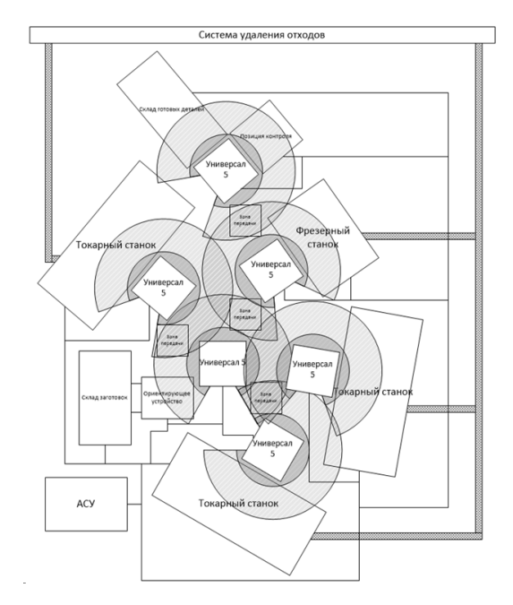

Рисунок 1 – Схема компановки

Циклограмма.

|  |  |  |  |  |  |  |  |  |  |  |  |  |  |  |  |
| --- | --- | --- | --- | --- | --- | --- | --- | --- | --- | --- | --- | --- | --- | --- | --- |
| Механизмы | Время, с | | | | | | | | | | | | | | |
| 10 | | 20 | | 30 | | 40 | | 50 | | 60 | | 70 | |  |
| Робот |  |  |  |  |  |  |  |  |  |  |  |  |  |  |  |
| Станок 1 |  |  |  |  |  |  |  |  |  |  |  |  |  |  |  |
| Станок 2 |  |  |  |  |  |  |  |  |  |  |  |  |  |  |  |
| Станок 3 |  |  |  |  |  |  |  |  |  |  |  |  |  |  |  |
| Станок 4 |  |  |  |  |  |  |  |  |  |  |  |  |  |  |  |

